Блок Ценообразование.

- По списку активных поставщиков необходимо внести в раздел НСИ-Администрирование-Партнер-Прайс-лист 6 согласованных ниже видов цен с запретом на любую их редакцию (удаление, изменение наименования, установка/снятие чек-бокса, отвечающей за НДС). После внесения у всех видов цен должен быть обязательно проставлен чек-бокс.

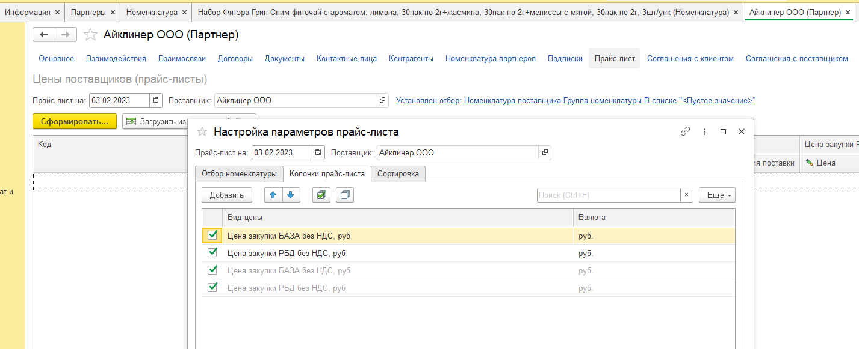

Договорились, что при загрузке нового прайс-листа через форму заполняются только те цены, которые применимы к конкретному поставщику. Незаполненные цены отображаются в прайс-листе, но, не заполняются.
Виды цен:
Цена закупки БАЗА с НДС, руб
Цена закупки РБД с НДС, руб
Цена закупки РБД с НДС с учетом ретро, руб
Цена закупки БАЗА без НДС, руб
Цена закупки РБД без НДС, руб
Цена закупки РБД без НДС с учетом ретро, руб

Также необходима доработка, что в заказе поставщику должны отображаться для выбора только те виды цен, которые были заполнены в прайс-листе, который загружен.
+ во избежание человеческого фактора необходимо сделать автоматическим заполнение поля Цена включает НДС при создании вида цены.
При этом должна быть обязательная ссылка на условия работы с поставщиком в части НДС из договора (из соглашения – см. ниже). Также в соглашении вид цен поставщика должен корелироваться со списком выше.

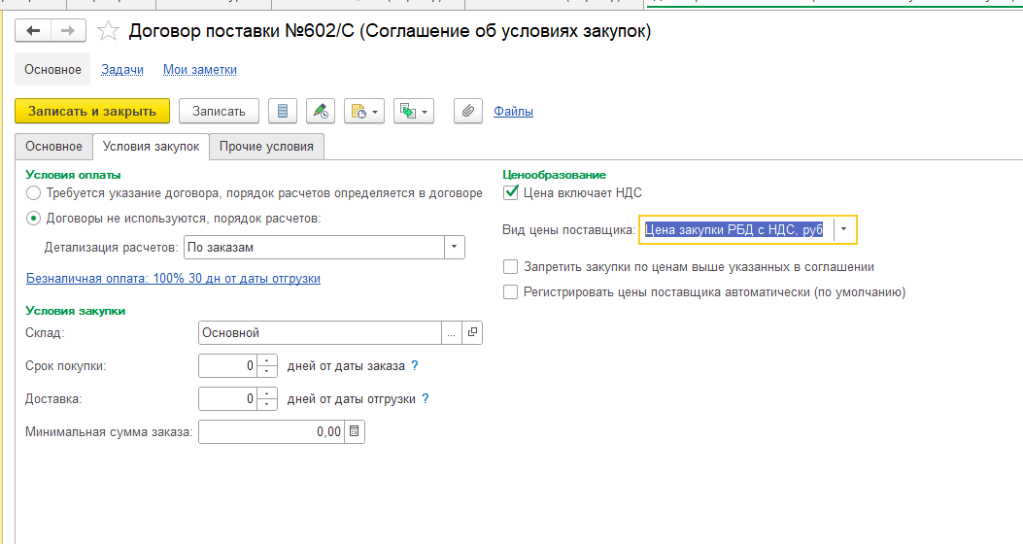

- Доработка в блоке Партнеры-Прайс-листы о невозможности сохранить и записать прайс-лист, т.к. заведены дубли по ценам закупки (с визуальным выделением таких цен)
При загрузке Прайс-листа поставщика (Закупки-->Цены поставщиков (Прайс-лист)) из файла, выходит таблица куда надо вставить данные из excel . Сразу в один Прайс загружаются цены по 2-ум и более видам цен поставщика:
А. После того как из файла в 1с загружают прайс-лист, создается документ Регистрация цен поставщика. Надо чтобы после нажатия кнопки Готово (в обработке "Загрузка цен поставщика из файла") открывался документ Регистрация цен поставщика и отработала проверка цен. Проверятся должны цены в колонках с разными видами цен т.е.если указана одинаковая цена по двух видов цен у номенклатуры, выводить предупреждение " В строке..... зарегистрированы одинаковые цены для вида цены Закуп РБД с НДС и Закуп База с НДС" и подсветить эти цены светло-красным цветом. Но также оставить возможность проводить документ с этими предупреждениями. Если одинаковых цен не было загружено, выводить сообщение "Прайс-лист загружен без ошибок"
Б. Документ "Регистрация цен поставщика" иногда создают копированием. При создании копирование, в момент проведения документа, так же запускать проверки на одинаковые цены.

- Необходимо ограничить период действия прайс-листа поставщика.
- Установить запрет на редактирование цены закупки в документе Поступление товаров и услуг.
- Необходимо сделать следующую рассылку. После окончание загрузки цен закупки (независимо от типа) в блоке Закупки-Поставщики (Партнеры)-Прайс-лист поставщика (вкладка) должна приходить на список e-mail адресов рассылка об изменении цен в формате:
Коллеги, добрый день!
По поставщику "название поставщика из карточки" 10.01 был обновлен прайс-лист.

Блок «НСИ-Администрирование»

- Согласовать и внедрить в 1С следующий перечень статусов товаров:

Тип статуса | Название статуса | Принцип | Жизненный цикл
Действующий | Новинка | При заведении товара (открытии новой карточки) автоматически проставляется только данный статус. Должна быть возможность ручной замены статуса только на статус Под заказ у ограниченного числа пользователей | 90 календарных дней с даты заведения
Действующий | Активный | Товар активный у поставщика и в матрице РБД, может предлагаться в разные каналы продаж. При обогащении инфо с данной категорией статуса работаем в первую очередь. | с 91 календарного дня от даты заведения
Действующий | К выводу | От поставщика поступает инфо о выводе товара из ассортимента/компания РБД не видит целесообразности в развитии продаж/в АП появился аналог | До момента полной распродажи остатков на складе + страховой период (КАКОЙ) на возврат товара клиентами
Действующий | Архив | При условии отсутствия движения товара в течение ? Недель/месяцев товар автоматически переводится в данный статус. С возможностью изменения данного статуса только на статусы Активный и к Выводу у ограниченного списка пользователей. | Бессрочно, до момента появления стока на складах компании (в т.ч. и брака) или при изменении статуса вручную
Резерв | Под заказ | Если товар закупается под конкретный заказ канала ОПТ и не будет представлен в других каналах продаж. | При отсутствии движения в течение ? Недель/месяцев товар автоматически переводится в статус Архив. Если у товара появляются остатки на любом из складов (включая склад брака), товар переводится в статус К выводу.

В карточку номенклатуры добавить поле: статус товара.
После согласования перечня статусов необходимо внести его в 1С в виде выпадающего списка (без возможности редактирования данного списка). И «зашить» алгоритм работы статусов.
- Разобраться с правилами сопоставления номенклатуры поставщика и номенклатуры РБД. Пример, как это выглядит сейчас – ниже.
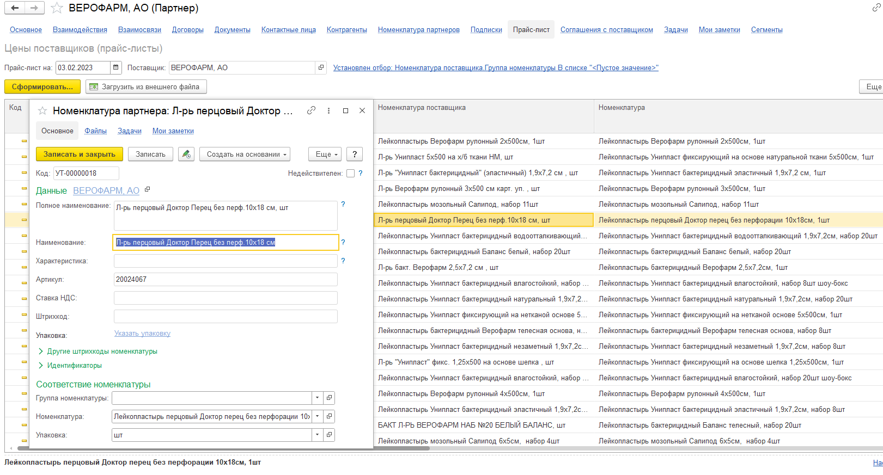

- Ввести в карточке товара в разделе "НСИ и Администрирование"- Номенклатура поле/раздел «Цены закупки» и дублировать инфо по ценам там в привязке к ценам из прайс-листа поставщика, внесенных в карточку Партнера. И также в этом блоке вести назначать и хранить инфо по ценам перекупки в рамках организации.

Блок «Товародвижение».

- Необходимо создать отчет по оценке service-level поставщиков в рамках месяца. Форма ниже
Поставщик | Кол-во заказанного товара, шт | Кол-во заказанного товара, руб | Кол-во поступлений, шт | Кол-во поступлений, руб | Торг-2, шт | Торг-2, руб | Допоставки по ТОРГ-2 шт | Допоставки по ТОРГ-2, РУБ | % УРОВНЯ ПОСТАВОК

